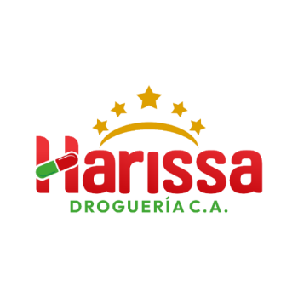
Cagua; 22-04-2026

Biofarco, c.a
Atención: Carlos Ascanio

Nos dirigimos a usted con el fin de presentar formalmente nuestra empresa, Harissa Droguería, c. a con No. De Rif. J-501155801, ubicada en Calle sucre cruce con calle Rondón, local Corazón de Jesús planta baja No. Lc-03, sector centro, Cagua. Edo Aragua, tenemos como Objeto Comercialización y distribución en todo el territorio nacional productos para la Salud humana.
Nuestra compañía fue fundada el 10 de junio del 2021, por los socios Haydee de Abreu, Antonio Haddad y Leonardo Faria de Abreu y nuestra misión es distribuir, de manera segura y eficiente, medicamentos y productos sanitarios de alta calidad a lo largo de todo el país. Desde entonces, hemos crecido de manera constante, consolidándonos como un referente en el mercado gracias a nuestro compromiso con la innovación y la excelencia.
Contamos con un equipo de veinte (20) colaboradores profesionales dedicados, de los cuales seis (6), forman parte de nuestro equipo de ventas. Este equipo altamente capacitado se encarga de gestionar nuestras operaciones comerciales y de asegurar que alcancemos nuestras metas mensuales.
Es muy importante para nosotros contar con el apoyo de ustedes en la apertura de un código de cliente, nuestra colaboración no solo se fortalecerá, sino que también nos permitirá alinearnos mejor con su enfoque de excelencia operativa y análisis de datos. Este código no es solo una clave de identificación; es un pilar para una relación comercial más organizada, transparente y estratégica.
Agradecemos de antemano su tiempo y consideración. Quedamos a su disposición para cualquier información adicional y esperamos iniciar pronto esta valiosa colaboración.
